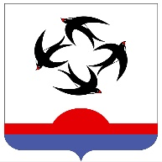

АДМИНИСТРАЦИЯ КИЛЬМЕЗСКОГО РАЙОНА
КИРОВСКОЙ ОБЛАСТИ

РАСПОРЯЖЕНИЕ
13.09.2021 № 177
пгт Кильмезь

О начале отопительного сезона 2021/2022 гг. в бюджетных учреждениях Кильмезского района

В целях приведения в соответствие температуры воздуха в бюджетных учреждениях требованиям СанПиНа:
1. Начать отопительный сезон 2021/2022 гг. в бюджетных учреждениях Кильмезского района с 15 сентября 2021 года.
2. Контроль за выполнением настоящего распоряжения возложить на исполняющего обязанности заместителя главы администрации, заведующего отделом ЖКХ, жизнеобеспечения, строительства и архитектуры администрации Кильмезского района Морозову В.Б.

Глава Кильмезского района А.В. Стяжкин

